COMUNICATO STAMPA

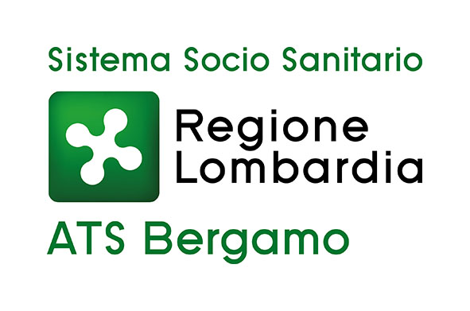

Life Skills Training Program per la scuola media:
webinar il 25 novembre per 300 docenti promosso da ATS Bergamo e UST

Bergamo, 13 novembre 2020 – Il Coronavirus non ferma il programma di promozione della salute e di prevenzione delle dipendenze LSTP (Life Skills Training Program), rivolto a docenti e studenti della scuola secondaria di primo grado avviato nella nostra provincia e in tutta la Regione Lombardia dal 2010.
Il 25 novembre, infatti, è in programma un webinar, dalle 14.30 alle 17.00, incentrato in particolare su alcune tematiche tra cui l’attività fisica, la sana alimentazione, la salute sessuale e la gestione del bullismo. Inoltre sarà fortemente sottolineato lo stretto e sinergico rapporto con lo sviluppo delle competenze di apprendimento, obiettivo prioritario della scuola.

“Il webinar è organizzato dall’Agenzia di Tutela della Salute di Bergamo, in accordo con l’Ufficio Scolastico Territoriale e la Rete delle Scuole che Promuovono Salute della provincia di Bergamo, ed è rivolto potenzialmente a 900 docenti, ma è prevista la partecipazione di circa 300 per ragioni legate ai limiti nei collegamenti delle call (d’altra parte potranno essere previste altre edizioni) – spiega Carlo Alberto Tersalvi, direttore sanitario di ATS Bergamo - Life Skills quindi si amplia, abbracciando l’intera filiera della promozione della salute: in questo modo gli insegnanti potranno sviluppare ancora meglio il proprio contributo alla crescita delle nuove generazioni, con la consapevolezza che, nella difficile stagione della pandemia da Covid 19, occuparsi a scuola dei temi della salute assume ancora maggiore importanza”.

“Il seminario online del 25 novembre intende presentare nuovi strumenti educativi e culturali proprio nell’ottica della prevenzione e della promozione della salute vista nella sua globalità, in particolare nelle scuole secondarie di primo grado, con la finalità principale di rendere i nostri studenti e le nostre studentesse più consapevoli e responsabili, primi “difensori” della salute propria e degli altri – dichiara Patrizia Graziani, dirigente dell’Ufficio Scolastico Territoriale di Bergamo – Il consolidato progetto “Life Skills Training Program” rappresenta una fra le importanti iniziative promosse dall’Ufficio Scolastico Territoriale e dall’Agenzia di Tutela della Salute, nell’ambito del Sistema socio-sanitario e in sinergia con la Rete delle Scuole che promuovono salute, proprio per condividere con gli Istituti bergamaschi e con i docenti, appositamente formati, azioni mirate e scientificamente provate, in grado di fare sviluppare e rafforzare nei giovani studenti e studentesse stili di vita positivi, per una loro crescita sana e resiliente, quanto mai fondamentale ancor più in tempi di crisi pandemica, economica e di valori civili”.

Per informazioni UOS Prevenzione delle Dipendenze DIPS-ATS Bergamo. promozione.dips@ats-bg.it

Cosa è il programma LSTP (Life Skills Training Program)
In 10 anni di attività il programma LSTP ha coinvolto diverse decine di istituti Comprensivi e Scuole Paritarie della provincia di Bergamo riuscendo a formare 900 insegnanti, che a loro volta hanno promosso il percorso con migliaia di studenti (sino a 9.000 in un anno scolastico).
Si tratta di un programma che mira a sviluppare le abilità di vita dei giovani studenti (Life Skills) e, integrando l’azione formativa della scuola, contribuisce alla loro crescita.
Promuove diverse abilità.
· cognitive: prendere decisioni, risolvere problemi, potenziare il pensiero critico e creativo;
· relazionali: comunicare in modo efficace, sapersi relazionale, potenziare l’assertività e la capacità di gestire i conflitti, sviluppare ascolto ed empatia;
· emotive: consapevolezza di se, gestione dello stress, capacità di riconoscere e gestire le emozioni.
Lo sviluppo di tali abilità potenzia la capacità dei ragazzi di far fronte alle sfide, alle novità e ai rischi insiti nel percorso fisiologico di crescita, favorendo un approccio critico e protettivo nei confronti dei comportamenti a rischio. In particolare l’abuso di tabacco, alcol, droghe, gioco d’azzardo e comportamenti violenti.

